第一章 NI SystemLink安裝與環境介紹

1-1前言

在這個工業物聯網正蓬勃發展的年代，資料蒐集與上傳只是基本的功能，這些蒐集來的資料有多即時？如何將蒐集來的資料轉化整理成為有價值的資訊？如何將這些有價值的資訊呈現出來？如何讓重要相關人員在第一時間閱讀到這些有價值的資訊，且不受到地點的制約？如何分析這些有價值的資訊，甚至利用這些有價值的資訊去創造更多的價值？這些都是我們需要去實現的。

NI SystemLink這個軟體就是在這樣一個環境下，​為了簡化我們的工作而誕生，它為連線​裝置、​軟體​與​資料​提供​了​集中​化​網路​架構​管理​介面，​大幅​提升​運作​效率​與​生產力。 NI SystemLink 一方面​可​搭配 LabVIEW、​TestStand 等 NI 產品​與​硬體​系統，​另一方面​也​提供​開放式​架構，​可​整合​多種​第三​方​軟體​與​硬體​技術。以功能面來看，它可以提供以下四類服務：

1. 系統管理服務
2. 資料管理服務
3. 資料呈現服務
4. 自動化測試深入分析

在接下來的幾個章節，我們將深入探討如何使用這套軟體，讓我們可以與工業物聯網更緊密的結合。

1-2 安裝NI SystemLink Server

NI SystemLink 可以透過NI Package Manager來下載安裝，如果您的電腦尚未安裝NI Package Manager，可以至官網下載安裝，它是免費的，大小不到200MB，很快就可以下載安裝好。進入NI Package Manager之後，鍵入關鍵詞”SystemLink”之後，您可以看到如下圖1-1所示的畫面，有四個安裝項目：

1. SystemLink：包含SystemLink Server端和Client端和一些伺服器端的軟體工具，如DataFinder Server和Analysis Server。
2. SystemLink Client：具有本地裝置處理的功能和硬體系統配置的功能，受SystemLink Server端管理。
3. SystemLink Server：具有在分散式系統下，對裝置、軟體與資料進行中央管理的功能。
4. SystemLink Server – Test Module：這是SystemLink Server的附加元件，具有監測和即時回報的能力。

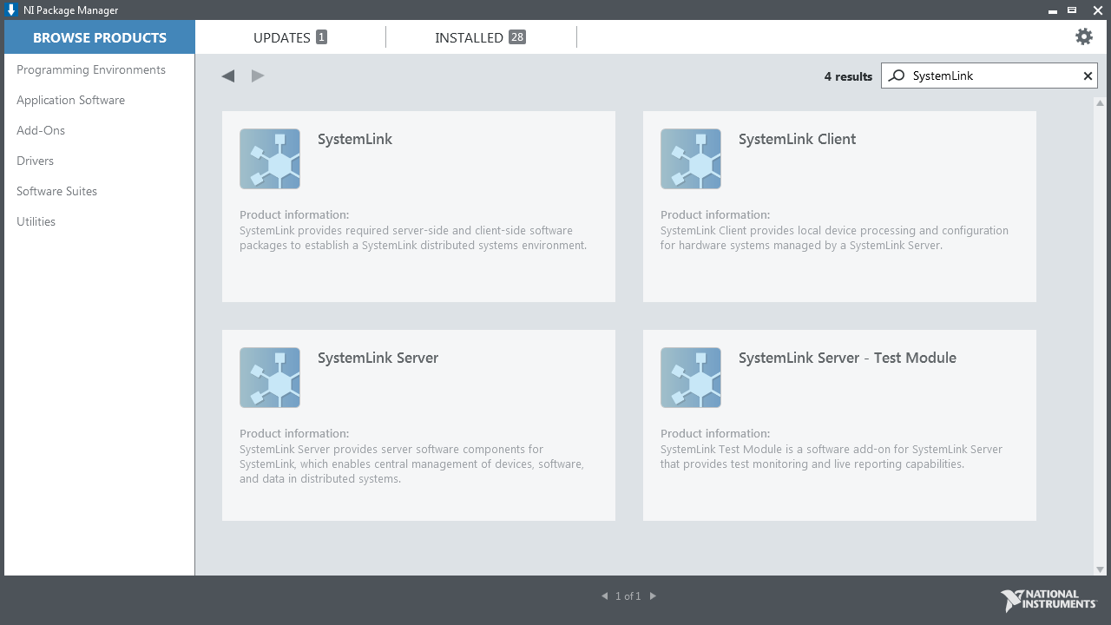

圖1-1 NI Package Manager

在這邊請先選擇安裝SystemLink Server，之後會跳出一些建議一起安裝的項目，可以一併安裝，這些項目在未來可以協助我們完成SystemLink與LabVIEW 之間的溝通，安裝完之後會被要求重新開機，重新開機後我們需要打開NI Web Server Configuration去做一些設定，我們需要設定的是Insecure Remote Access這個項目，如下圖1-2所示，這個設定可以將Remote Clients和Server透過HTTP連接起來，那在下面也有特別說明了請在信任的網路下使用，且只有信任的Client可以存取，下一頁會請使用者建立admin帳戶的密碼，請千萬不要忘記此密碼，再下一頁則是設定Port號，然後按下完成會自動重新啟動NI Web Server Configuration。

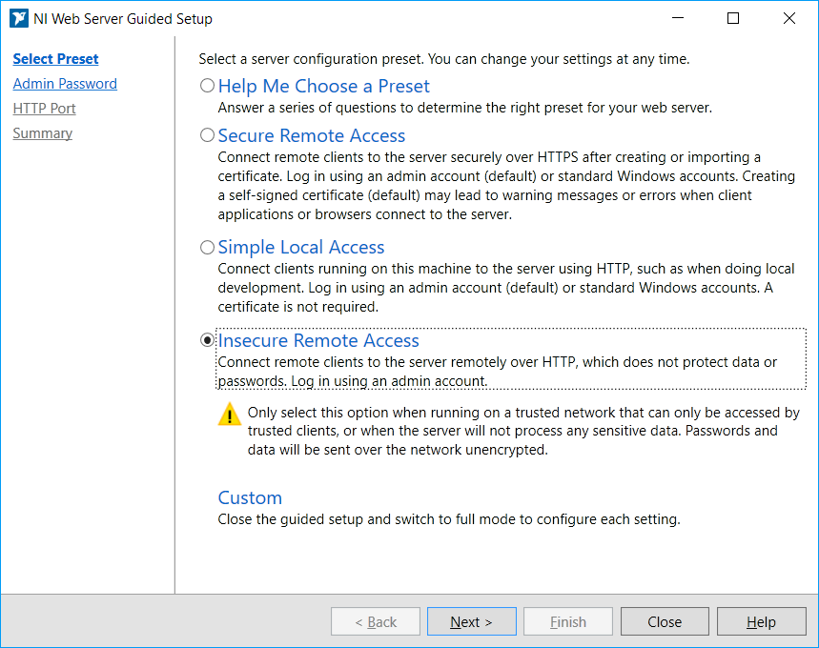

圖1-2 NI Web Service Guided Setup

自動重新啟動NI Web Server Configuration之後會看到如下圖1-3所示的設定畫面，在Application頁面可以去設定每種不同的使用者權限角色所被允許進行的事項，在Roles頁面可以自行定義使用者權限角色，在HTTPS頁面可以修改Server的Port號，在Control頁面可以停止或重新啟動Web Server，做完設定之後即可關閉此視窗畫面。

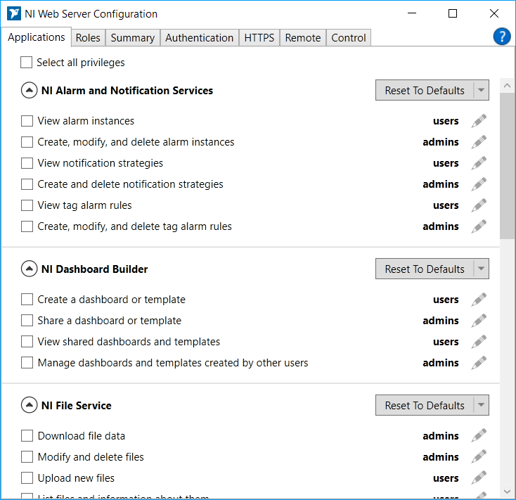

圖1-3 NI Web Service Configuration

接下來我們來嘗試透過網頁瀏覽器去連線到SystemLink Server了，打開NI SystemLink Web Application，網路瀏覽器會自動跳出，然後你會看到如下圖1-4的登入畫面，帳號欄輸入admin，密碼欄輸入之前設定的密碼，就可以成功登入了，成功登入之後會看到如下圖1-5的主畫面。

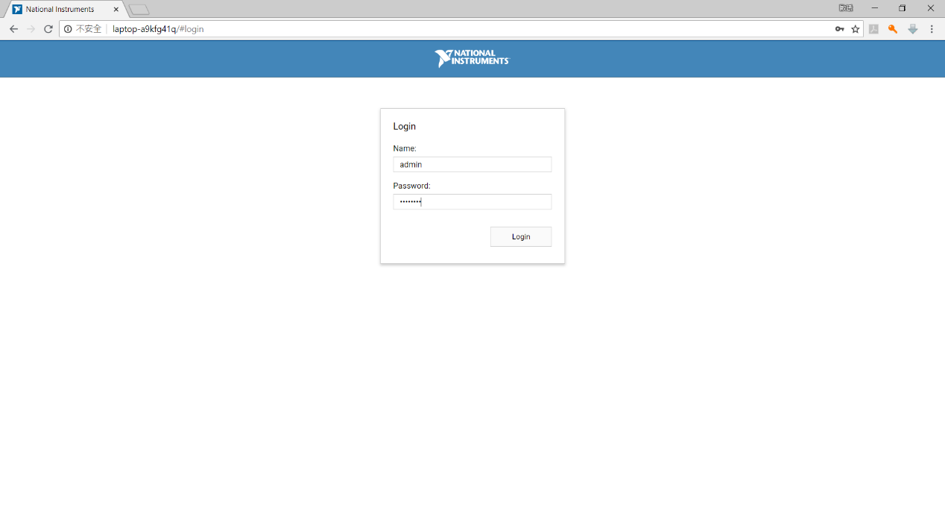

圖1-4 System Link Web Application Login Page

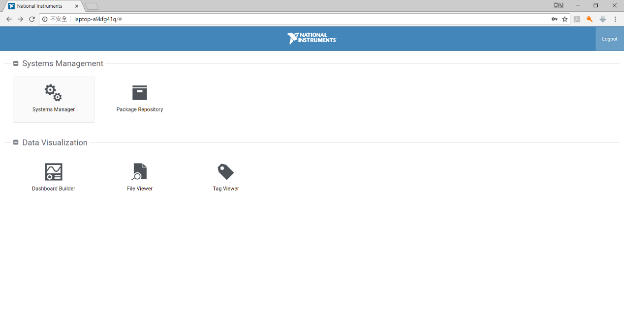

圖1-5 Main Page

1-3 安裝NI SystemLink Client並連結Server

如果你手上有第二台電腦的話，將NI SystemLink Client安裝在第二台電腦上會更與現實情況相符，跟安裝Server時一樣，打開NI Package Manager搜尋關鍵詞SystemLink，這次選擇安裝的是SystemLink Client，按下安裝之後一樣會跳出額外的建議安裝項目，如果你的Client端是具有Real-Time特性的硬體，可以選擇安裝這些建議項目，安裝完畢一樣會請您重新啟動電腦。

重新啟動電腦之後，打開NI SystemLink Client，輸入要連結的Server IP後按下Enter嘗試連結，你會看到如下圖1-6的畫面，其中Connection Status顯示Not Approved。

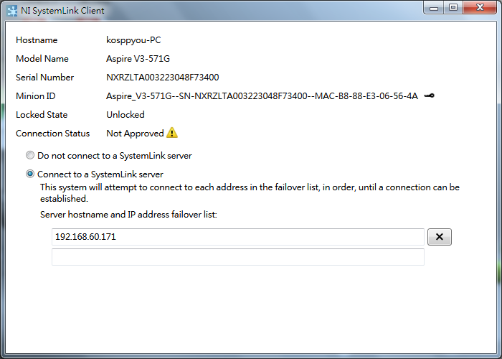

圖1-6 NI SystemLink Client Page

這個時候我們需要回到Server這邊，去做一個允許的動作，按下主畫面的System Manager，然後再進入到Pending System頁面，你會看到如下圖1-7的畫面，畫面中會有一行資訊是顯示剛才有哪個裝置嘗試連接，按下Approve按鈕允許連接。

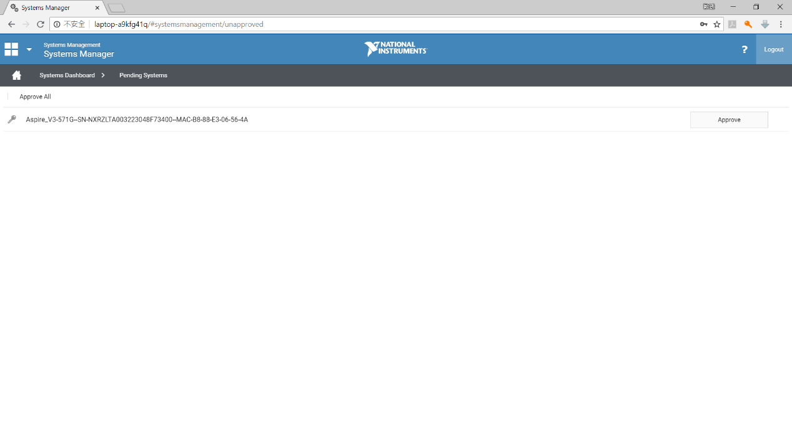

圖1-7 Pending System Page

允許連接之後，你可以在NI SystemLink Client端看到Connection Status自動更新為Connected，Server端回到上一頁System Manager Page你可以看到如下圖1-8的畫面，Pending Systems數量從1更新成0，Managed System從0更新成1，若經過上述操作過程還是無法成功連接的話，請確認一下防火牆的狀態，這是最常見的問題。

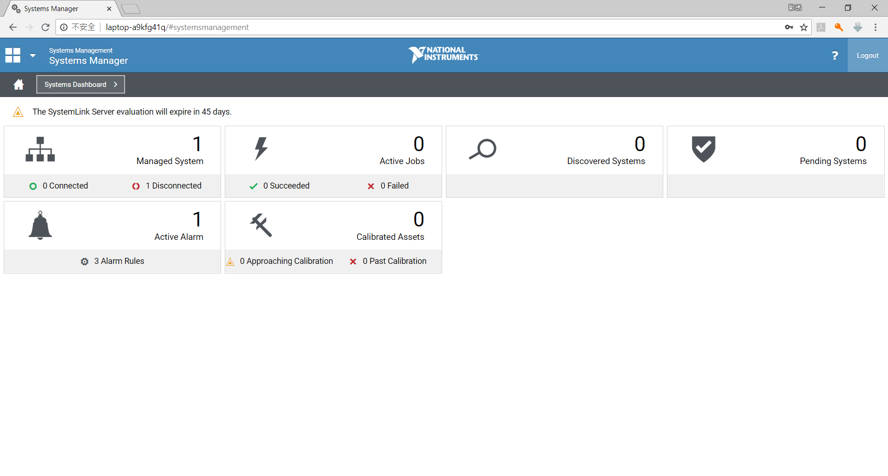

圖1-8 System Manager Page

1-4 NI SystemLink環境介紹

首頁下的第一個頁面為System Manager的頁面，這個頁面提供我們以下幾個主要功能：

1. **集中管理佈署軟體：**不但​可​管理​軟體​佈署​套​件​的​中央​儲存​器，​同時​也能​透過​直覺​式​應用，​整理​與​管​控​系統​可​使用​的​軟體​饋​送。
2. **將軟體佈署程序最佳化：**運用​工具​同時​佈署​多個​系統，​藉此​提升​軟體​設定​的​相容性​與​程式​更新​速度，​包括​相依​性感​知、​版本​控制​與​元件​層​更新。
3. **執行遠端裝置設定與診斷：**可​存取​連線​系統​與​安裝​裝置​的​集中​式​檢視，​以及​多種​遠端​設定​功能。​所有​系統​事件​皆​會​受到​追蹤​與​記錄，​以供​進行​歷史​稽核​之​用。
4. **狀態監控服務：**您​可​透過​預先​設定​的​監​控​服務​與​高效能​資料​報表​引擎，​追蹤​系統​狀態。​使用 LabVIEW 或​網路​服務 API，​來​擴充​與​客​制​化​資料​服務。
5. **警示管理與通知：**使用​可​設定​的​警示​引擎​與​使用者​定義​的​電子郵件​通知​工作​流程，​就​可向​重要​利害關係​人​傳達​通知。​您​可​根據​獨特​的​解決​方案​需求，​建立​客​制​化​應用​資料​與​警示​之間​的​關聯性。
6. **校準報表：**自動​偵測 NI 裝置​的​校準​資料，​並​追蹤​所有​管理​系統的​校準​活動。

我們開始往下看第一個子頁面Managed Systems，在這個畫面中我們可以看到所有連接到Server的Client，還有它們的一些基本資訊，如下圖1-9所示。

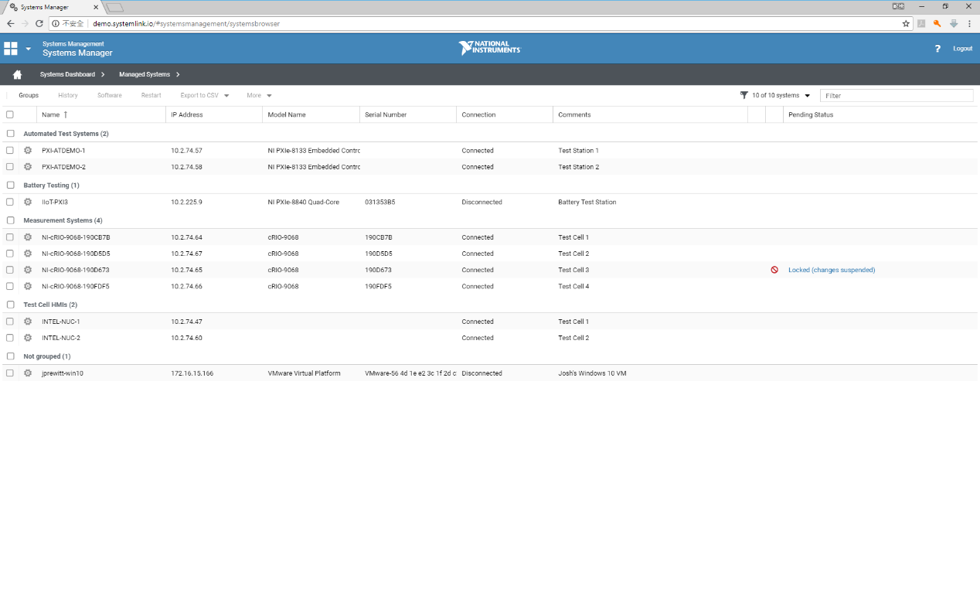

圖1-9 Managed System Page

點選其中一個裝置兩下，可以打開如下圖1-10的畫面，配合上NI先進的硬體，我們就可以很容易地進行更多的操作，在這個畫面的上排，你可以看到Restart的按鈕，我們可以對此Client裝置進行重新開機，在下排則有五個按鈕，其功能如下所述：

1. Devices and Interfaces：查看此Client下有哪些裝置，並可對這些裝置做一些設定和行為，有點類似NI MAX的部分功能，如下圖1-11。
2. Software：可對此Client進行軟體的佈署及反佈署，如下圖1-12。
3. History：這個Client裝置過去的一些行為記錄，如下圖1-13。
4. Time Setting：設定此Client裝置的時間，由此可見SystemLink可對所有裝置進行中央對時的動作。
5. Health Monitor：觀看此Client裝置的CPU、記憶體與硬碟的使用情況，如下圖1-14。

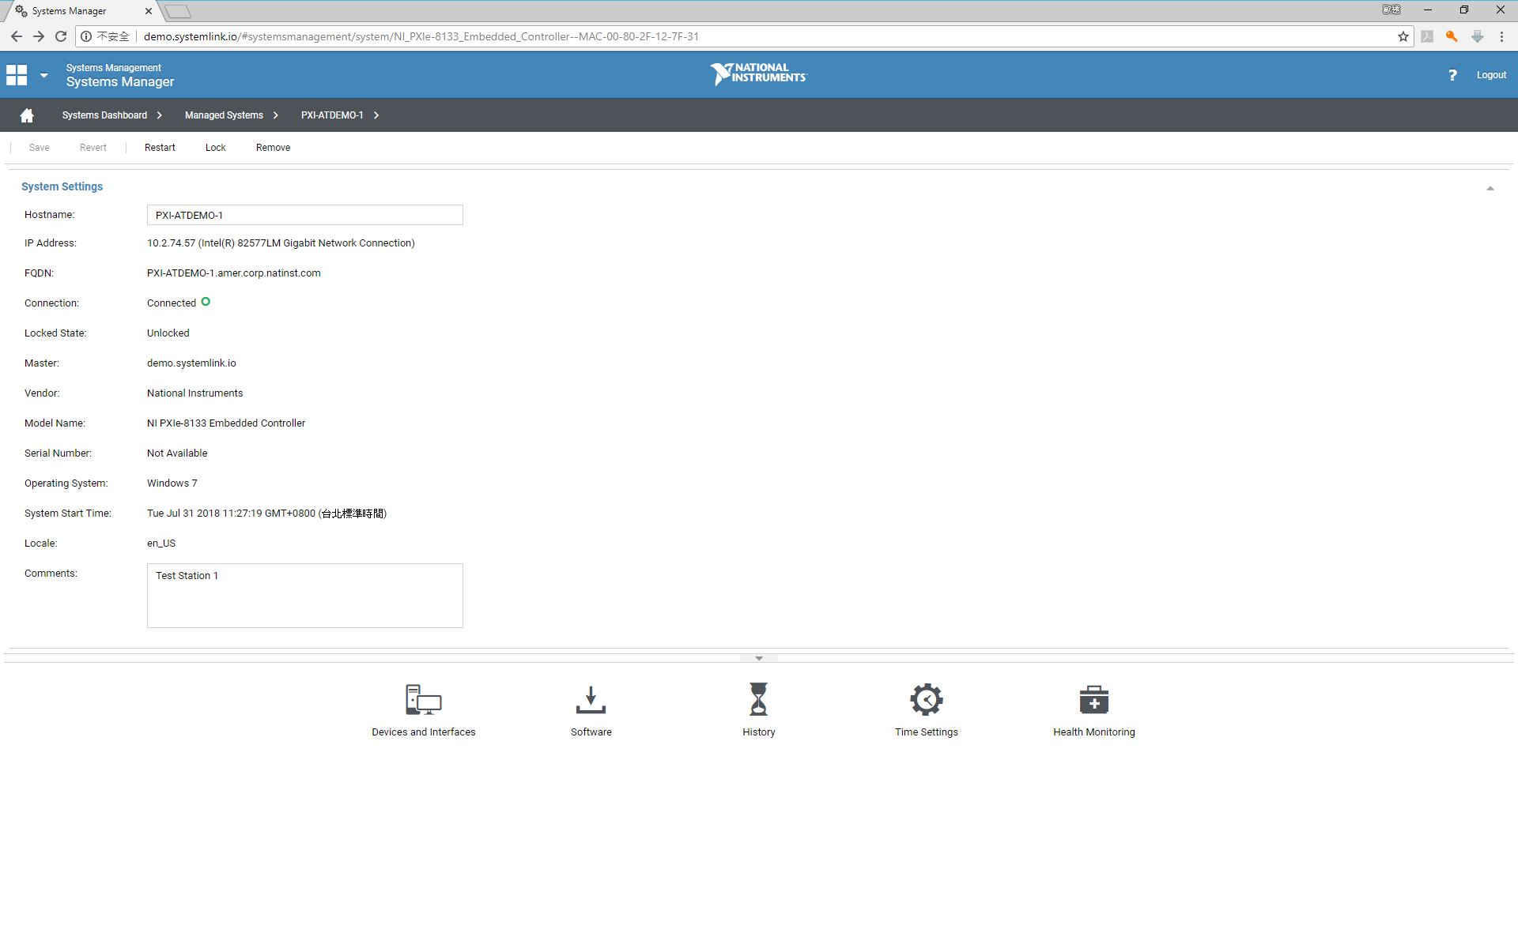

圖1-10 System Setting Page

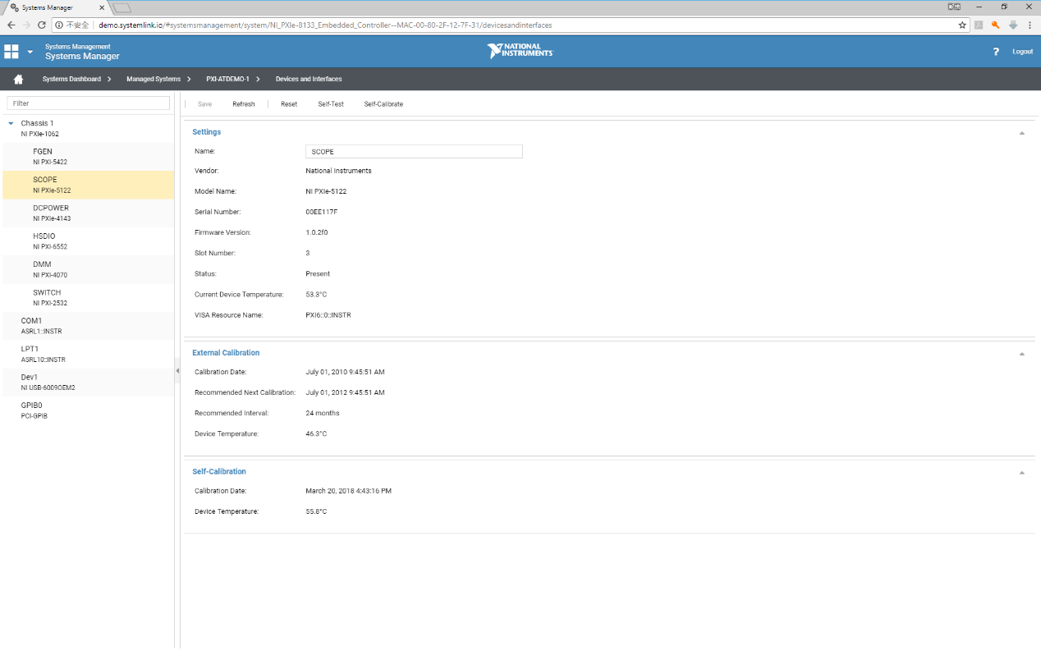

圖1-11 Devices and Interfaces Page

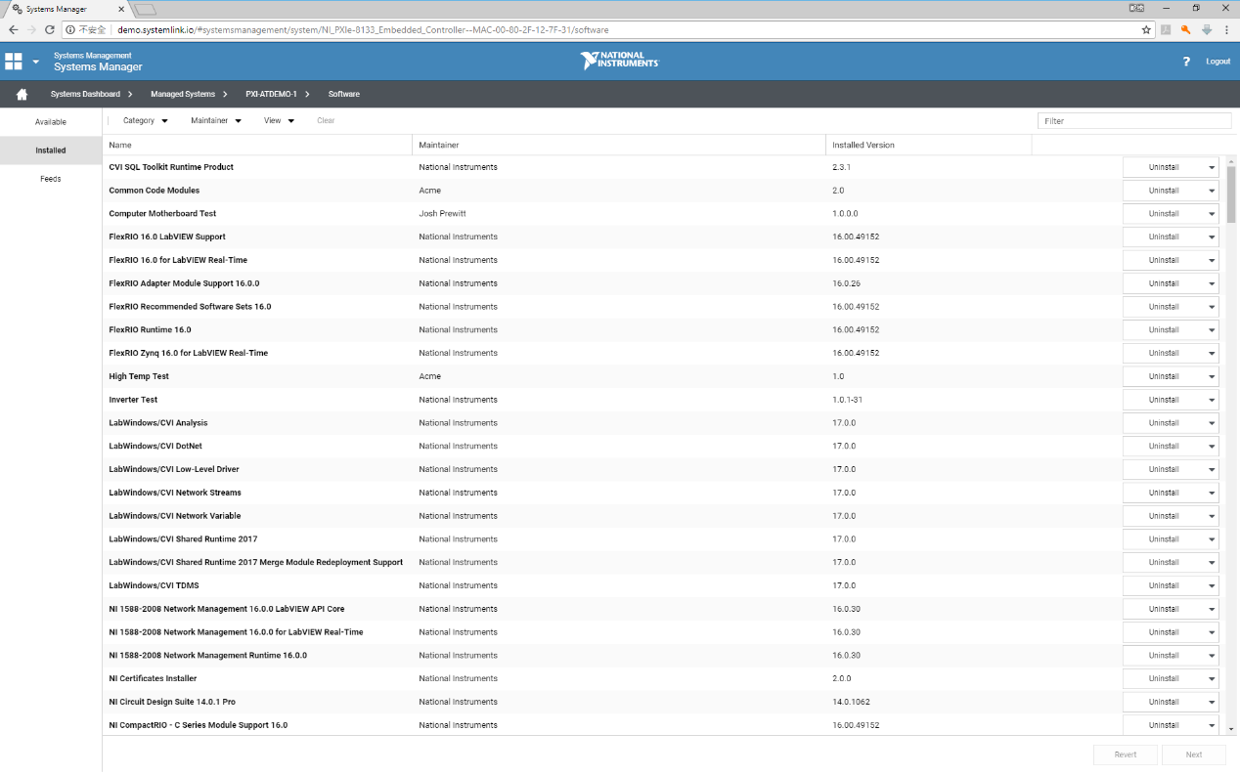

圖1-12 Software Page

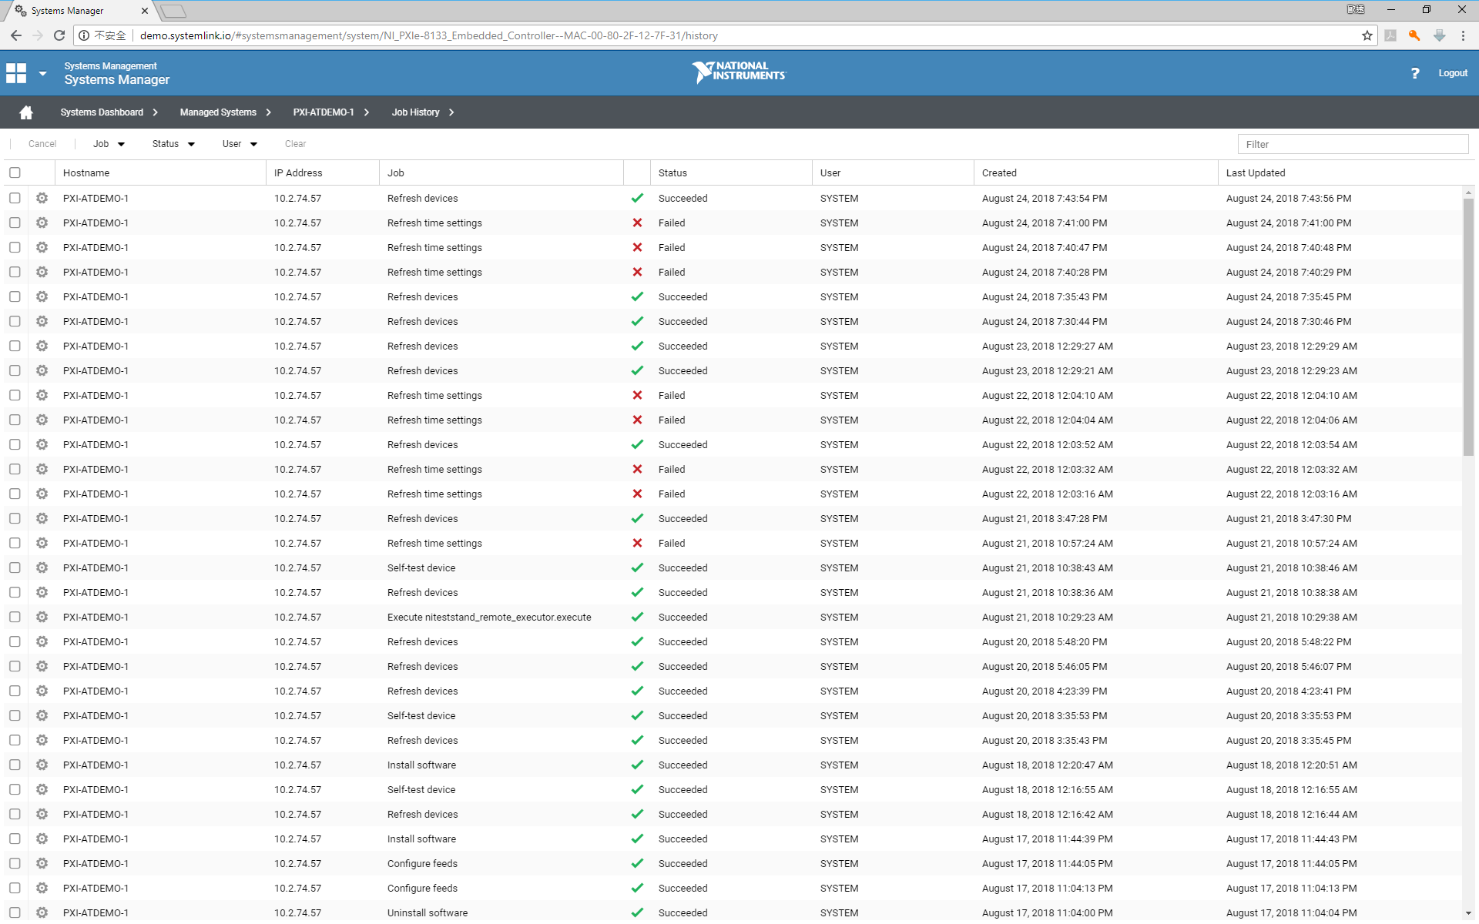

圖1-13 Job History Page

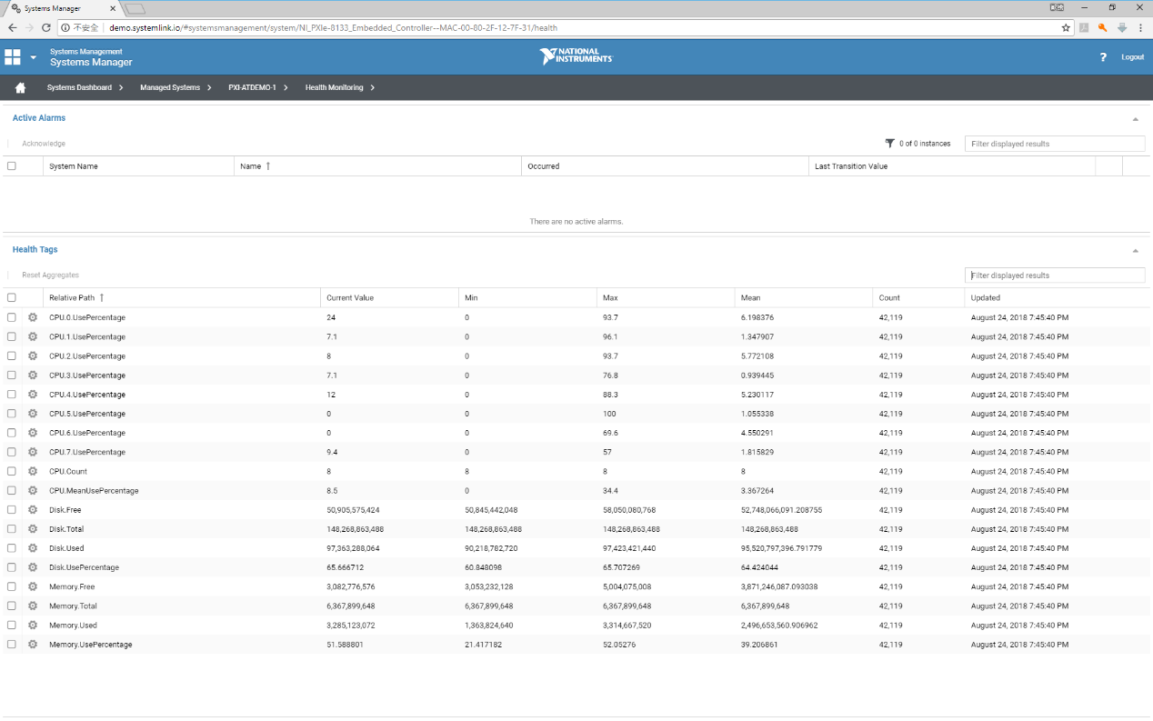

圖1-14 Health Monitor Page

我們回到Managed Systems的頁面，進入第二個子頁面Active Jobs，這個畫面基本上跟上圖1-13是相同的，但上圖1-13顯示的資訊是某一Client裝置的工作日誌，而這邊顯示的資訊是所有Client裝置的工作日誌。而第三個子頁面Discovered Systems則會列出已發現但未被管理的裝置。第四個子頁面Pending Systems是前面圖1-7有提及到，顯示待允許連接的Client裝置，我們可以在這個頁面進行Approved的動作。

第五個子頁面Active Alarms顯示所有Client裝置過去發生的警報，如下圖1-15所示。

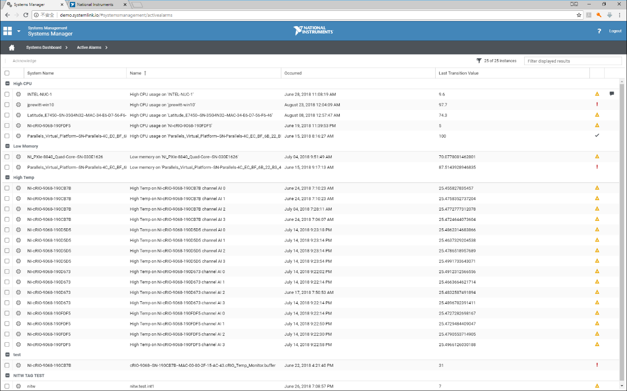

圖1-15 Active Alarms Page

第六個子頁面Assets是一個清單列表，顯示所有Client裝置與其所有的子裝置，如下圖1-16所示。

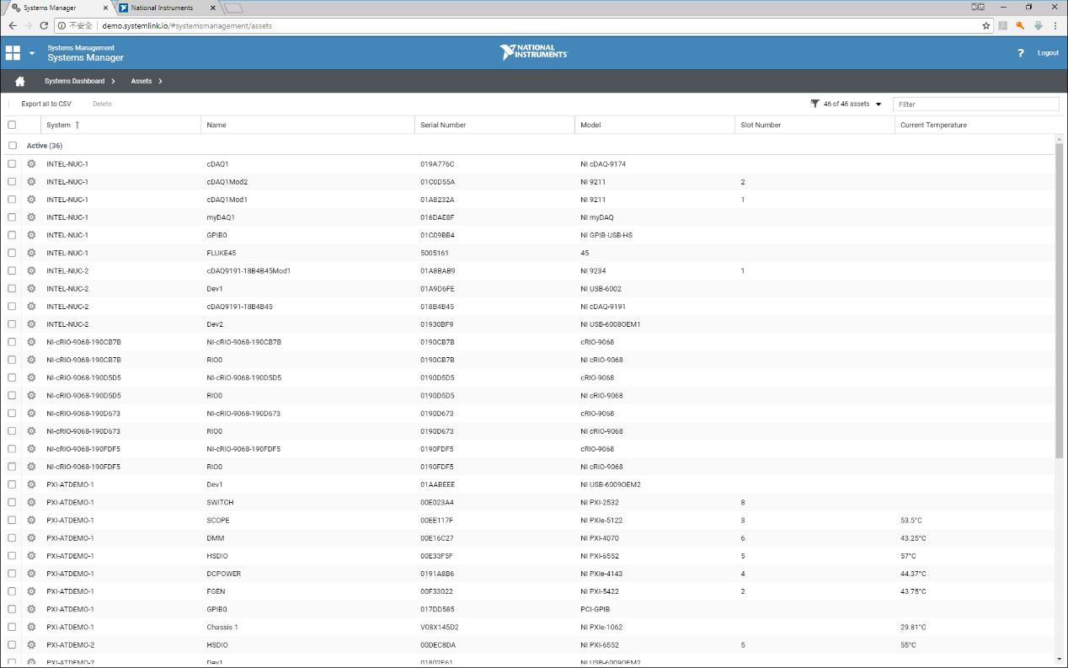

圖1-16 Assets Page

第七個子頁面Calibrated Assets顯示所有進行過校正的子裝置，我們也可以透過這個畫面瞭解上一次校正進行的時間與結果，如下圖1-17所示。

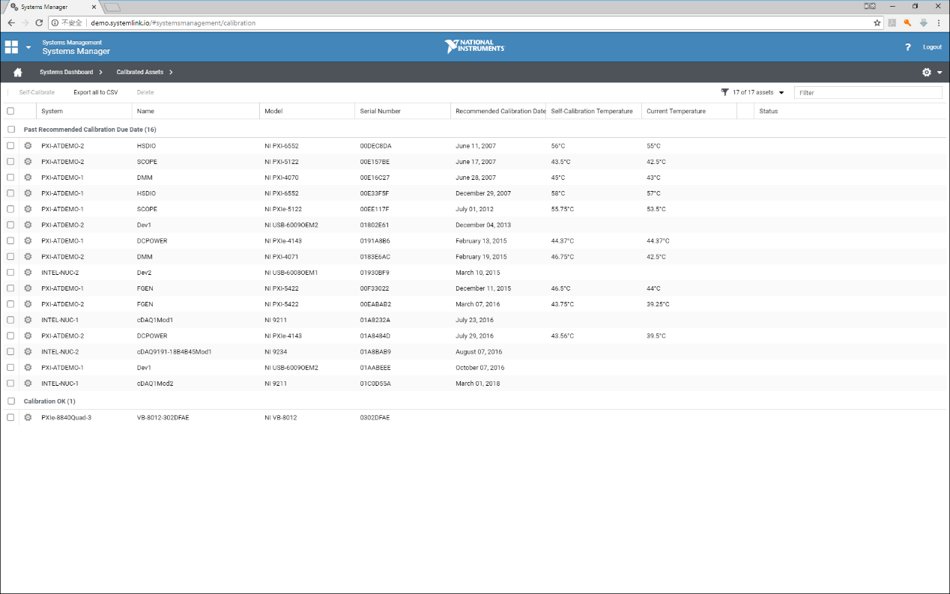

圖1-17 Calibrated Assets Page

前面介紹完所有Systems Manager下的子頁面後，我們回到首頁，接下來要介紹的是Package Repository頁面，如下圖1-18頁所示，透過這個頁面可以對存放Package的空間進行一些操作，你可以在這個頁面之中去建立Feed，然後點擊兩下打開Feed Setting頁面，如下圖1-19所示，將你曾經在LabVIEW專案下建置的Package（Build Specification的其中一種，用來打包執行檔）上傳至這個Feed之中，那上傳之後可以做什麼呢？當然就是用來佈署到許多裝置中囉！

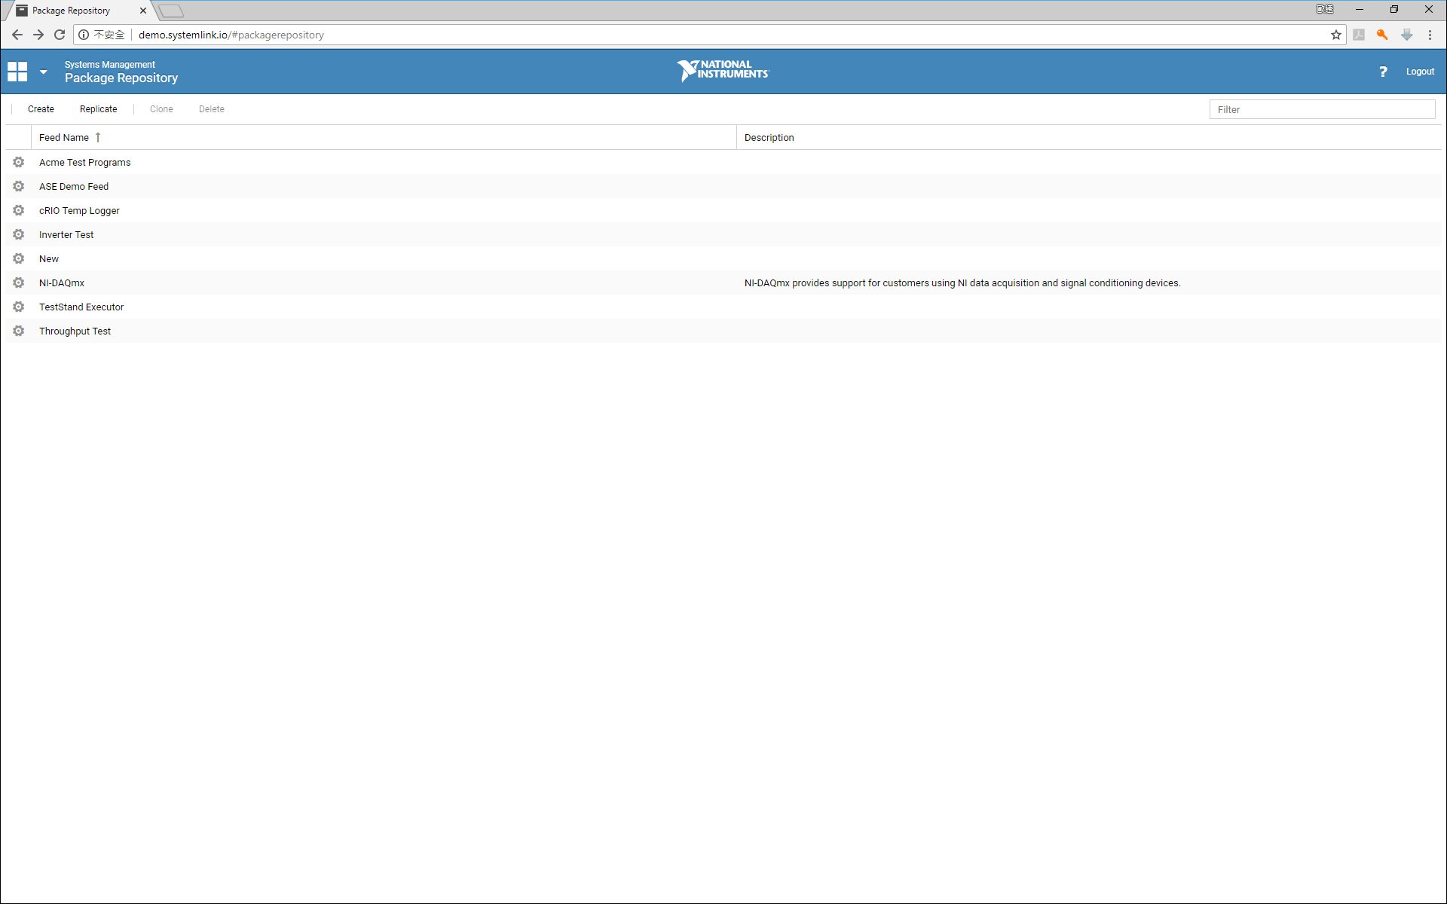

圖1-18 Package Repository Page

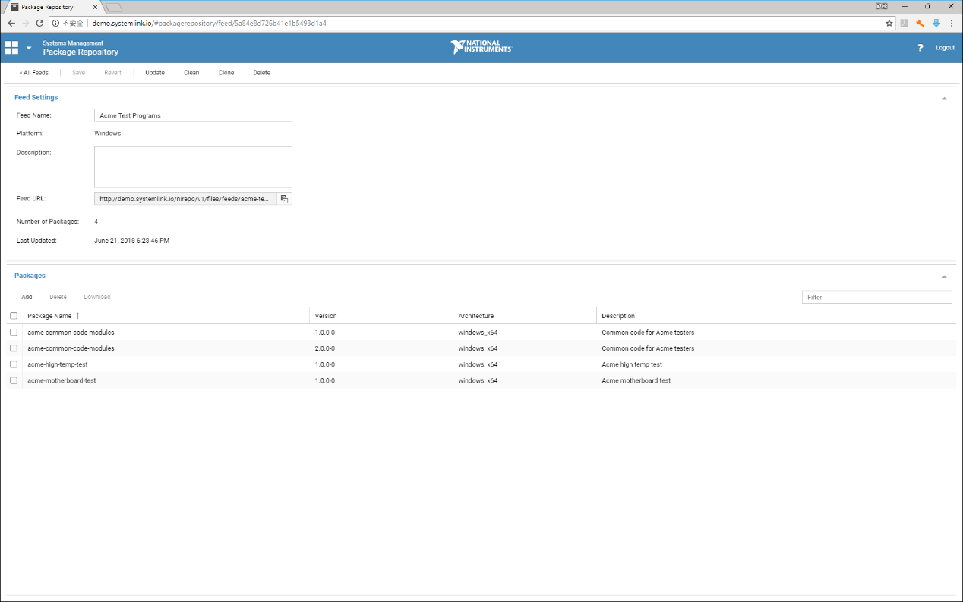

圖1-19 Feed Setting Page

製作Package與上傳Package至SystemLink的Feed下可參考以下連結影片：

<https://www.youtube.com/watch?v=AP5nylkUBes>

將SystemLink下Feed內的Package佈署到裝置中可參考以下連結影片：

<https://www.youtube.com/watch?v=Nsnil-JXSuk>

接下來我們回到首頁，簡略的來介紹一下Dashboard Builder頁面，顧名思義這個頁面是讓我們製作和存放Dashboard的，那麼何謂Dashboard？Dashboard可以說是SystemLink上的顯示介面，也是靈魂，如下圖1-20就是一個名為Server Health的Dashboard，我們可以透過拖拉和一些簡單的編輯，製作出Dashboard，然後與LabVIEW程式去做一些互動，呈現出工程資料，提供直覺化的高效能資料服務，這個部分在第二章會詳細介紹說明，並帶各位一起實現。

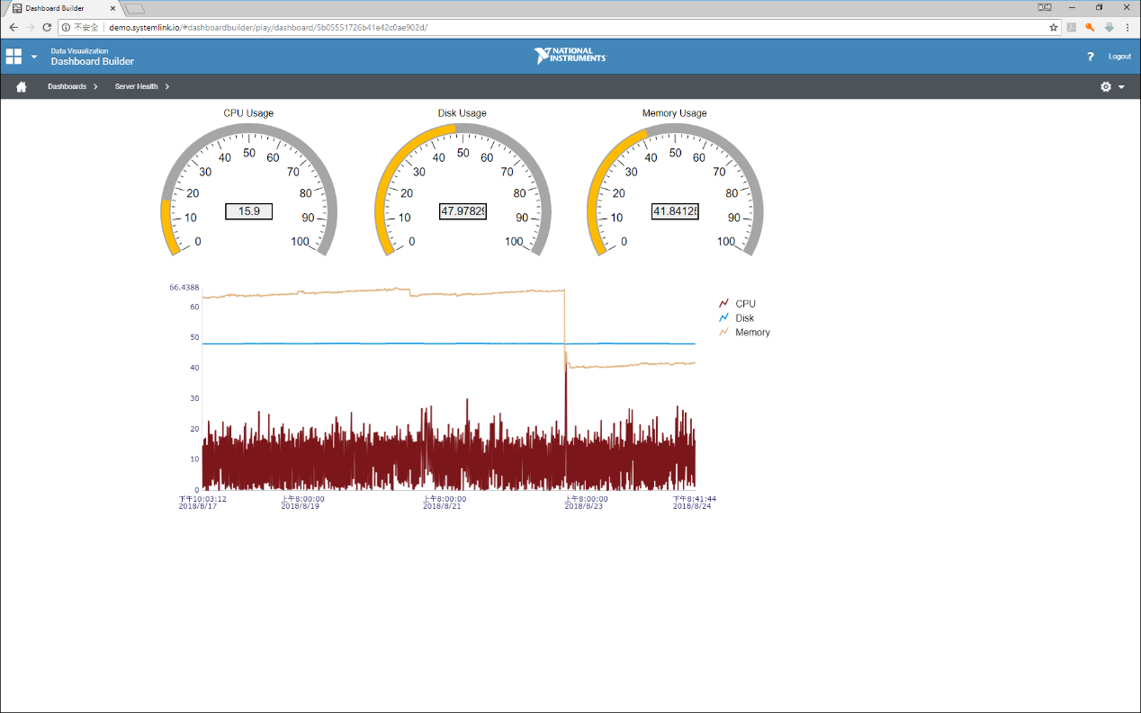

圖1-20 Dashboard Page

首頁中下一個是File Viewer頁面，在這個頁面中可以上傳和下載資料檔案，如下圖1-21所示。

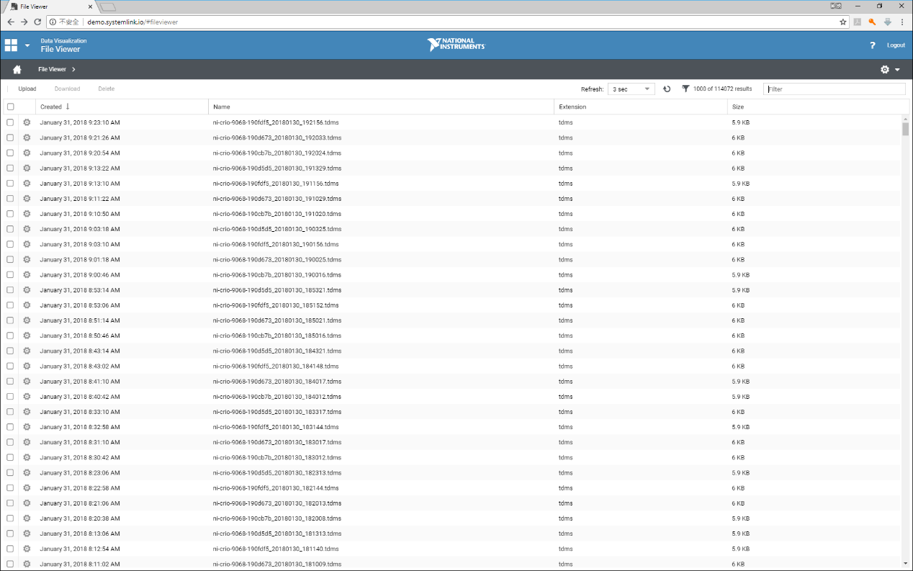

圖1-21 File Viewer Page

首頁中最後一個要介紹的頁面是Tag Viewer頁面，如下圖1-22所示，在說明這個頁面之前，我們要先介紹一下Tag，Tag是一個memory，也可以說是一個index，也可以說是一個簡短的description，在下圖1-22這個頁面中的每一行都代表著一個Tag，你可以看到有些Tag後面會有數值，而且實際情況是，這些數值正在動態的更新當中，也就是我們只要在LabVIEW NXG中透過Toolkit去修改Tag的數值，就能將LabVIEW NXG中蒐集到的資料，呈現在SystemLink之中，而且這個畫面上方還可以輸出CSV檔案喔！介紹到這裡，大家有沒有覺得茅舍頓開，原來SystemLink這個網頁介面是真的可以跟LabVIEW NXG互動的！

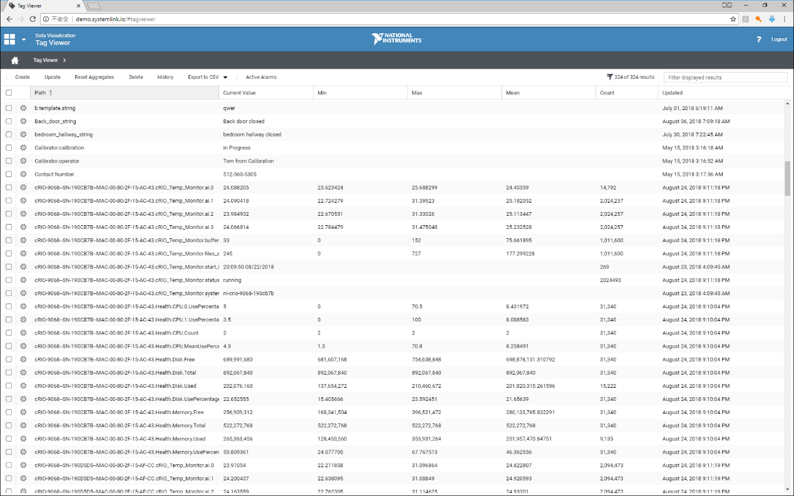

圖1-22 Tag Viewer Page

1-5 結語

經過了前面幾個小節的介紹，相信各位對SystemLink上的功能已經有了基本的瞭解，SystemLink軟體就像是打開了一扇窗，協助我們進行系統的集中管理，它也突破了距離的隔閡，透過網頁的方式呈現重要的資訊給需要的人看，協助我們實現工業物聯網的價值，在下一次的章節裡作者會介紹到如何製作Dashboard，還有說明Dashboard是如何與LabVIEW來進行互動，各位敬請期待！